«Внимание! Кризис семи лет»

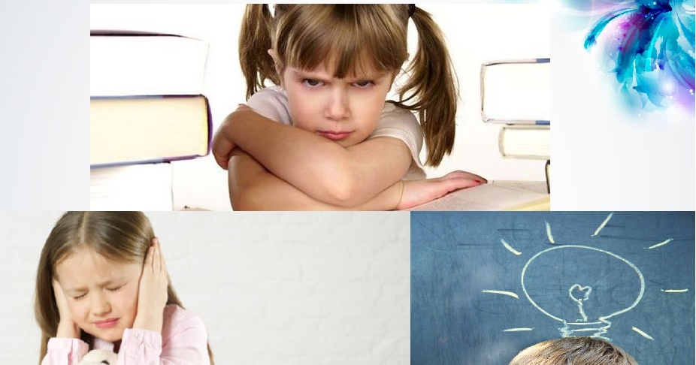
Совсем недавно наши дети были наивны и распахнуты, и мы взрослые "читали" их как открытую книгу. Теперь дети стали старше и нас ждут серьезные перемены.
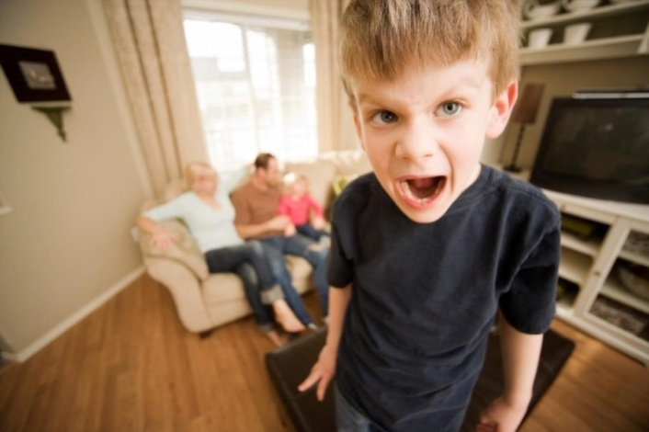
Если вы стали замечать, что вашему сыну или дочке вдруг надоел детсад и собственные игрушки или привычные игры уже не доставляют им такого удовольствия, как раньше, а ведут себя как-то не так: девочки манерничают, мальчишки кривляются, и те и другие дружно «забывают» привычно-правильные нормы поведения. Они: то раздражительны, то замкнуты и скрытны, тревожны, либо кривляются, играя роль шута среди сверстников: дрыгаются, дергаются, нарочито хохочут, могут говорить писклявым голосом, ходить изломанной походкой, рассказывать непристойные взрослые анекдоты. Конечно, это бросается в глаза и производит впечатление какого-то странного, немотивированного поведения.
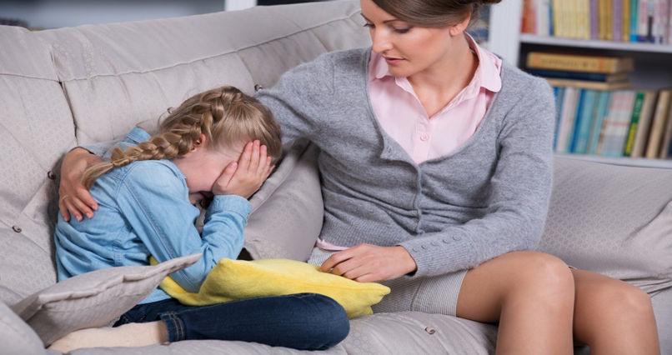
В общении с вами они стали упрямы, непослушны, некоторые беспокоят взрослых чрезмерной пассивностью, рассеянностью, игнорированием их слов и присутствия. Иногда создается впечатление, что дети "не слышат, о чем их просят", "делают вид, что не слышат", "не реагируют", или превращаются в отчаянного спорщика. Когда в ответ, например, на вашу просьбу закончить свои занятия и идти готовиться ко сну начинают активно возражать, спорить, говорить, что "я уже большой", что вчера ему разрешили и т. п.
Все это означает, что дети входят в очередной кризис - кризис 6-7 лет. Любой кризис - это необходимый этап в развитии ребенка. Через них обязательно проходят все. По сравнению с другими, он проходит и мягче, и проще. Но мальчики переживают кризис семи лет гораздо тяжелее, чем девочки. Именно мальчишки в этот период нуждаются в повышенном эмоциональном внимании, поддержке.
Важно помнить: неадекватное, порой даже буйное поведение ребенка – это, как ни странно, признак того, что все идет как надо, что линия поведения родителей выбрана правильно, с полным уважением к растущей личности.
А если относиться к ребёнку так, как будто бы с ним ничего нового не происходит? Или подавить ребенка? Ведь это возможно, но вот только надо ли? Это может привести к весьма неблагоприятным последствиям: невротической низкой самооценке, чувству вины, нежеланию учиться, посещать школу, проблемам в общении со сверстниками, высокой тревожности в сочетании с неадекватным (завышенными или заниженными) уровнем притязаний и даже развитие невроза, тиков, энуреза, других психосоматических заболеваний.
Ваш выбор зависит от того, какую цель вы ставите перед собой: иметь рядом послушное и удобное существо или вырастить полноценную личность!
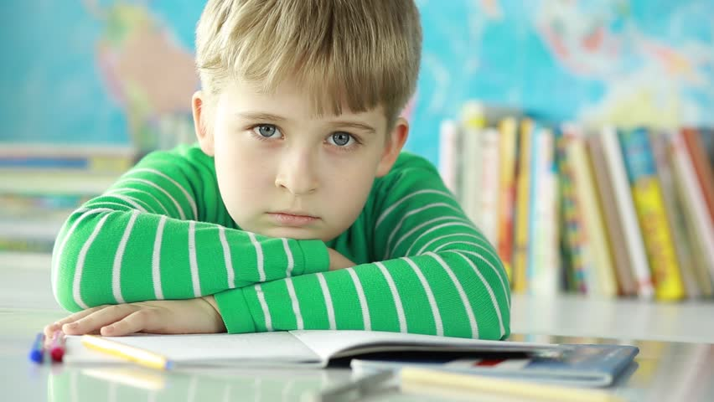
Ясно, что по-старому дети жить уже не хотят. То, что было, их уже не устраивает. Возникает кризисная ситуация: "хочу, но не могу". А значит, начинается ломка старых стереотипов. И как только это приходит - тут же начинается перестройка и "перекройка" отношений с окружающими людьми. Теперь подросшим детям нужны не просто защитники и "опекатели", позволяющие им спокойно доверчиво познавать и исследовать мир, а помощники, те, которые поведут их дальше, причем такие помощники, которые способны дать то, чего им не хватает - новых знаний. Дети «чудят» по очень простой причине. Появляется новая потребность - в активной умственной деятельности. Дайте ребенку возможность насыщаться - удовлетворять свой "умственный" голод - и ему некогда и незачем станет бороться с вами. Условия роста и развития, в сущности, просты. Природа и Любовь толково и бережно ведут растущего человека со ступеньки на ступеньку вверх по лесенке развития. Вам остается только понять особенности этого движения и вовремя поддержать ребенка, создавая благоприятные условия для этого подъема. Вот и вся родительская задача. Сориентируйте себя правильно.
Дорогие родители, вы уже имеете определенный опыт общения с ребенком в периоды кризиса и знаете, что все эти явления временны, абсолютно нормальны и, более того, необходимы для его дальнейшего психологического развития.
Вот несколько несложных рекомендаций, которые помогут наиболее быстро и безболезненно преодолеть имеющиеся трудности.
- Поощряйте самостоятельность и активность ребенка.
- Постарайтесь взять на себя роль консультанта, а не запретителя. Помогайте ребенку в сложных ситуациях.
- Привлекайте ребенка к обсуждению различных «взрослых» проблем.
- Интересуйтесь его мнением по обсуждаемому вопросу, внимательно выслушайте его, прежде чем критиковать. Возможно, в том, что говорит ребенок, есть рациональное зерно.
- Дайте ему возможность высказаться и тактично поправьте, если он в чем-то ошибается.
- Будьте готовы принять точку зрения ребенка и согласиться с ним. Это не нанесет ущерба вашему авторитету, зато укрепит в ребенке чувство самоуважения.
- Будьте рядом с ребенком, покажите, что вы понимаете и цените его, уважаете его достижения и можете помочь в случае неудачи.
- Покажите ребенку способ достижения желаемого и не забудьте похвалить его в случае успеха.
- Поощряйте даже самый маленький успех ребенка на пути достижения цели. Это поможет ему укрепить веру в себя, почувствовать себя сильным и самостоятельным.
- Обязательно отвечайте на вопросы ребенка. Не отмахивайтесь, даже если вы неоднократно отвечали на них.
- Будьте последовательны в своих требованиях. Если вы что-то не разрешаете ребенку, то стойте на своем до конца. В противном случае слезы и истерики станут для него удобным способом настоять на своем мнении.
- Подавайте ребенку пример «взрослого» поведения. Не демонстрируйте при нем обиду и раздражение, недовольство другим человеком.
- Соблюдайте культуру диалога. Помните, что ребенок в общении во всем подражает вам, и в его поведении вы действительно можете увидеть зеркальное отражение своих привычек и способов общения.

